Пояснительная записка
к проекту постановления администрации города
«О проведении публичных слушаний по утверждению схемы расположения
земельного участка на кадастровом плане территории под многоквартирным жилым домом, расположенным по адресу:
г. Красноярск, Центральный район, ул. Чернышевского, 90»

В департамент муниципального имущества и земельных отношений администрации города (далее – департамент) поступило заявление
от 18.08.2026 № Г-12779 об утверждении схемы расположения земельного участка на кадастровом плане территории (далее – Схема КПТ), образуемого
в целях размещения многоквартирного дома (далее – МКД) № 90
по ул. Чернышевского путем перераспределения земельного участка
с кадастровым номером 24:50:0300087:26 с землями, государственная собственность на которые не разграничена
Схема расположения земельного участка, на котором расположены МКД
и иные входящие в состав такого дома объекты недвижимого имущества,
до ее утверждения подлежит рассмотрению на общественных обсуждениях
или публичных слушаниях в порядке, предусмотренном законодательством
о градостроительной деятельности для утверждения проекта межевания территории (п. 2.1 ст. 11.10 Земельного кодекса Российской Федерации).

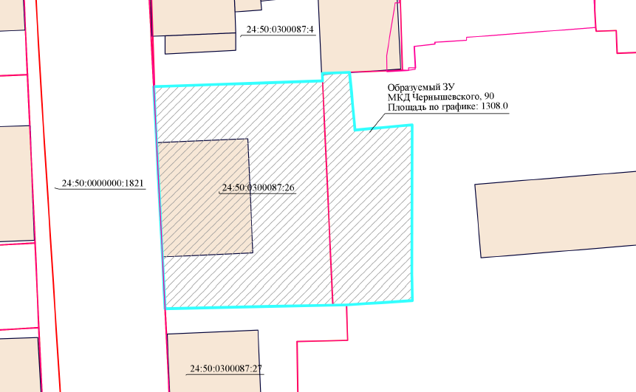

Департамент осуществил проверку Схемы КПТ в соответствии
с Земельным кодексом Российской Федерации, Жилищным кодексом Российской Федерации, Федеральным законом от 29.12.2004
№ 189-ФЗ «О введении в действие Жилищного кодекса РФ»; Федеральным законом от 18.06.2001 № 78-ФЗ «О землеустройстве», Федеральным законом от 13.07.2015 № 218-ФЗ «О государственной регистрации недвижимости», Федеральным законом от 24.07.2007 № 221-ФЗ «О кадастровой деятельности»; Федеральным законом от 30.12.2021 № 478-ФЗ «О внесении изменений
в отдельные законодательные акты Российской Федерации», постановлением Правительства РФ от 20.08.2009 № 688 «Об утверждении Правил установления на местности границ объектов землеустройства»; приказом Росреестра
от 19.04.2022 № П/0148 «Об утверждении требований к подготовке схемы расположения земельного участка или земельных участков на кадастровом плане территории и формату схемы расположения земельного участка
или земельных участков на кадастровом плане территории при подготовке схемы расположения земельного участка или земельных участков
на кадастровом плане территории в форме электронного документа, формы схемы расположения земельного участка или земельных участков
на кадастровом плане территории, подготовка которой осуществляется в форме документа на бумажном носителе»; приказом Росреестра от 23.10.2020
№ П/0393 «Об утверждении требований к точности и методам определения координат характерных точек границ земельного участка, требований
к точности и методам определения координат характерных точек контура здания, сооружения или объекта незавершенного строительства на земельном участке, а также требований к определению площади здания, сооружения, помещения, машино-места» и требованиями других действующих нормативных документов РФ.
По результатам проверки установлено: представленная Схема КПТ
не противоречит вышеперечисленным требованиям.
На основании изложенного, прошу рассмотреть и согласовать проект постановления «О проведении публичных слушаний по утверждению схемы расположения земельного участка на кадастровом плане территории
под многоквартирным жилым домом, расположенным по адресу: г. Красноярск, Центральный район, ул. Чернышевского, 90»

